Galvanické články
„Prvním krokem v k poznání a pochopení principů elektřiny byla pitva žáby. Psal se rok 1750 , mrtvá žába ležela na kovovém pitevním stole a nad ní stál lékař s kovovým skalpelem v ruce. Jmenoval se Luigi Galvani. Ten si všiml, že sebou žába škubla, když se skalpelem dotkl nervu v její noze. Vytušil, že příčinou toho škubnutí je elektřina.
Galvani sám vykonal, přestože vykonal tisíce pokusů, však správně nepochopil, co se na pitevním stole vlastně odehrálo. Domníval se, že elektřina pochází ze žáby a on sám je objevitelem jakési živočišné elektřiny.
Ke zcela jinému názoru dospěl Ital Alessandro Volta. Ten Galvaniho pokus zopakoval a dospěl, k názoru, že zdrojem elektřiny není žába, ale dva kovové předměty, které se k sobě přiblížily: z jedné strany skalpel a z druhé plech na pitevním stole. Aby tento svůj názor dokázal, sestrojil jednoduché zařízení, které dodávalo elektrický proud.“

Poločlánky
Ponoříme-li kov do roztoku jeho solí mohou nastav dva různé děje:
- Do roztoku se z kovu uvolňují kationty (obr. a), na elektrodě vzniká převaha elektronů. Elektroda se tedy nabíjí záporně. Kationty se však v roztoku volně nerozptylují, ale jsou přitahovány zpět k povrchu kovu. Vzniká tzv. elektrická dvojvrstva.
- Z roztoku se vylučují kationty na elektrodu. Elektroda se nabíjí kladně. Opět vzniká elektrická dvojvrstva.
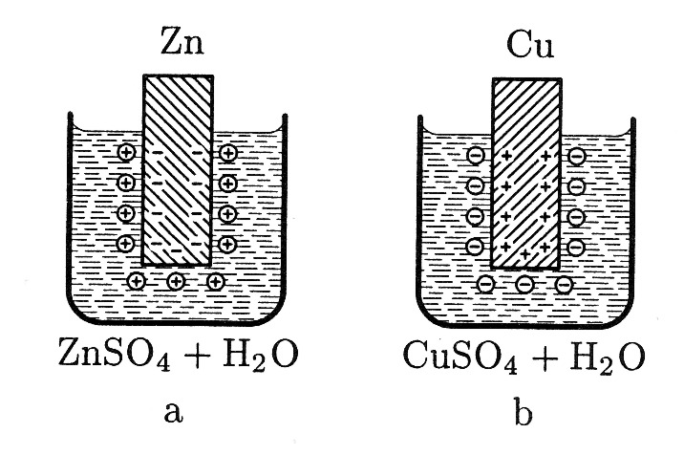
Soustava vzniklá ponořením kovu do roztoku vlastních solí se nazývá poločlánek.

Elektrodový potenciál
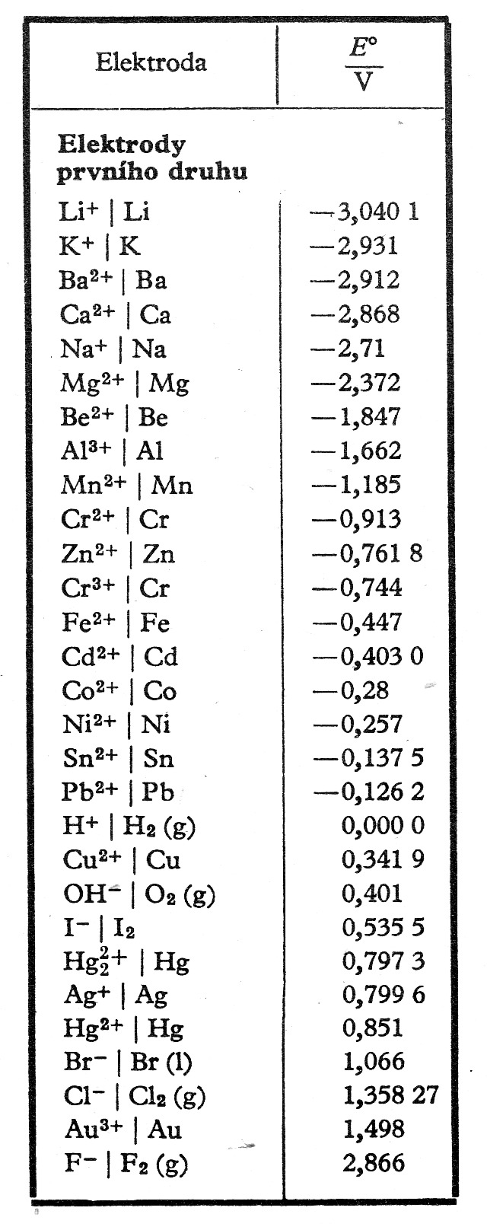
Každou elektrodu můžeme charakterizovat tzv. elektrodovým potenciálem E⁰. Vyjadřuje napětí, které vzniká mezi povrchem kovu a roztokem. Pro každý soustavu kov a roztok je jiný.
Na základě naměřených elektrodových potenciálů byly sestavena řada kovů (viz. tabulka).
Kov, který je umístěn vlevo, označujeme jako neušlechtilý.
Kov, který je umístěn vpravo, označujeme jako ušlechtilý.
Čím má kov negativnější hodnotu E⁰, tím má větší schopnost uvolňovat elektrony a přecházet do roztoku (redukční činidla).
Kovy s pozitivní hodnotou E⁰ mají naopak schopnost přijímat elektrony.

Galvanické články
Galvanické články jsou zdrojem stejnosměrného elektrického napětí. Hodnota napětí článku je dána rozdílem potenciálů elektrod. Dělíme je:
- primární
- sekundární.

Primární galvanické články
Po vybití článku nelze jeho funkci znovu obnovit.

- Voltův článek
Jedná se o nejstarší a nejjednodušší galvanický článek. Je tvořen zinkovou a měděnou elektrodou, které jsou ponořeny do roztoku zředěné kyseliny sírové. Zinková elektroda tvoří záporný pól článku, měděná kladný. Napětí článku je 1,1V.

Děje probíhající na elektrodách:
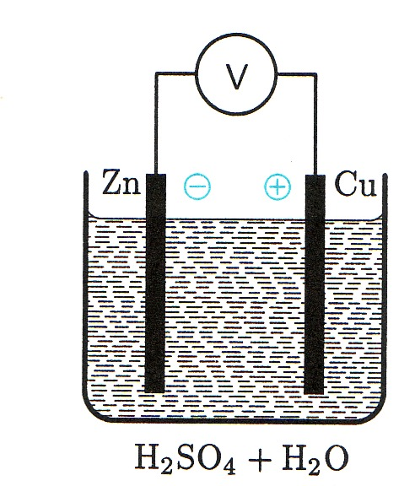
- Zinková elektroda uvolňuje elektrony do vnějšího obvodu:
Zn → Zn²⁺ + 2e⁻
Na zinkové elektrodě tedy dochází k oxidaci. Do roztoku se uvolňují Zn²⁺, které reagují s anionty SO₄²⁻ z roztoku. K elektrodě tedy putují anionty, elektroda se nazývá anoda.
+ Na měděné elektrodě přijímají elektrony ionty H⁺ z roztoku:
2H⁺ + 2e⁻ → H₂
Na měděné elektrodě tedy dochází k redukci. K elektrodě putují kationty, elektroda se nazývá katoda.

- Daniellův článek
Skládá se ze zinkové elektrody ponořené do roztoku ZnSO₄ a měděné elektrody ponořené do roztoku CuSO₄. Oba roztoky jsou od sebe odděleny polopropustnou membránou, která zabraňuje jejich smíchání, ale umožňuje průchod iontů. Napětí článku je 1,1V.

Děje probíhající na elektrodách:
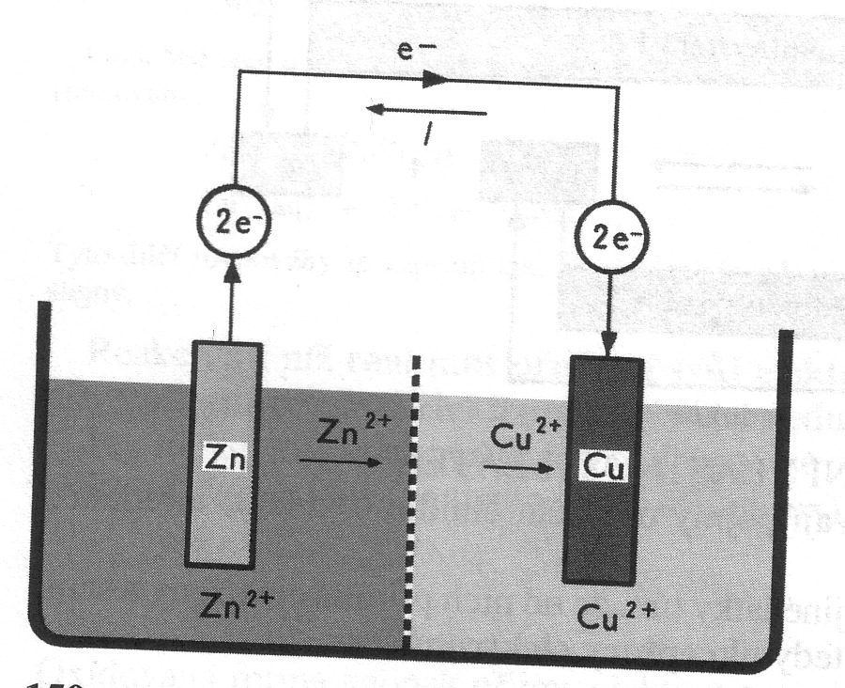
- Zinková elektroda uvolňuje elektrony do vnějšího obvodu:
Zn → Zn²⁺ + 2e⁻
+ Na měděné elektrodě přijímají elektrony Cu²⁺ z roztoku:
Cu²⁺ + 2e⁻→ Cu
Na katodě se vylučuje měď.

- Leclancheův článek
Jedná se o suchý článek. Anoda je zinková elektroda, katodou je vrstva MnO2, která je nanesena tyčince z uhlíku. Elektrolytem je NH₄Cl ve formě škrobové pasty. Při doběru proudu probíhá reakce:
Zn + 2NH₄⁺ + 2MnO₂ → Mn₂O₃.H₂O + [Zn(NH₃)₂]²⁺
Při reakci se zinková elektroda rozpouští, na uhlíku se vylučuje vodík, který reaguje s MnO₂ za vzniku vody.
Sekundární galvanické články
Článek lze po vybití znovu nabít.

Olověný akumulátor
Katoda je olověná elektroda pokrytá vrstvou PbO₂. Anodou je čisté olovo. Elektrolytem je zředěná kyselina sírová.
Děje probíhajíc na elektrodách při vybíjení:
A (-) – Olovo se rozpouští a do roztoku přechází Pb²⁺, které reagují s anionty SO₄²⁻ a vytváří vrstvu PbSO₄:
Pb → Pb²⁺+ 2e⁻
K (+) – Na katodě dochází k redukci na Pb²⁺, které opět reagují s anionty SO₄²⁻ a vytváří vrstvu PbSO₄:
Pb⁴⁺ + 2e⁻→ Pb²⁺
Připojením na vnější zdroj lze po vybití článku akumulátor znovu nabít. Směr reakce se obrátí:
A (+) – odevzdávají SO₄²⁻ elektrony a přetváří PbSO₄ na PbO₂:
Pb²⁺ → Pb⁴⁺ + 2e⁻
K (-) – ke katodě se pohybují ionty H⁺, kde přebírají elektrony a redukuji PbSO₄ na Pb:
Pb²⁺+ 2e⁻ → Pb

Sumárně lze oba děje popsat rovnicí:
PbO₂ + Pb + H⁺ + 2SO₄²⁻ ↔ 2PbSO₄ + 2H₂O.
Jednotlivé články olověných akumulátorů se spojují za sebou do akumulátorových baterií 6V, 12V, 24V.

Další typy akumulátorů

Ocelniklové (NiFe) – katoda ocel, anoda hydroxid niklitý, elektrolyt roztok KOH. Napětí článku je 1,45V.

Niklkadmiový (NiCd) – katoda hydroxid kademnatý, anoda hydroxid nikelnatý, elektrolyt roztok KOH.

Zinkochloridové baterie
Zinková nádobka (kalíšek) zastává funkci záporné elektrody. Do této nádobky je vloženo dýnko a svitek separačního papíru. Do svitku je nalisována směs burelu a sazí (uhlík). Jako výstupní kladná elektroda je v této směsi zaražen uhlíkový roubík, na který je nalisována kovová čepička, jako kladný pól baterie. Funkci elektrolytu zde zastává roztok chloridu zinečnatého . Tento elektrolyt je součástí směsi pro kladnou elektrodu.Celá sestava - směs, uhlík, separátor je zalita hmotou (ceresin, asfalt) , aby bylo zabráněno přístupu vzduchu. Celý článek je poté opatřen vnějším obalem ať již folií, papírem nebo kovovou dutinkou.
Princip - Směs kladné elektrody je použita o poměrně vysoké vlhkosti. Tato navlhčí separační papír a reaguje se zápornou zinkovou elektrodou. V průběhu vybíjení se spotřebovává vlhkost obsažená v článku, takže na konci vybíjení je vnitřek článku suchý. Proto je nutné u nových článků zajištění dokonalé hermetičnosti - pokud by došlo k porušení hermetičnosti, článek by vyschl a k reakci by nemohlo dojít. V dřívějších systémech těchto suchých článků se jako elektrolyt používal pastovitý roztok salmiaku. U této technologie docházelo při vybíjení ke vzniku volné vody a tím bylo zapříčiněno vytékání elektrolytu.
Alkalické baterie
Ocelová nádobka zastává funkci kladného pólu baterie. Do této nádobky jsou nalisovány buď kroužky nebo trubka ze směsi burelu a uhlíku (sazí) - kladná elektroda. Doprostřed kladné elektrody je vložen separátor nasycený louhem. V tomto separátoru je vložen váleček záporné elektrody - emulze zikového prášku v tyloze. Do této záporné elektrody je zaražena jehla (obvykle mosazná) jako záporný sběrač a vývod. Proto je u alkalických článků na rozdíl od zinkochloridových izolovaně zapertlované dýnko článku - záporný pól.
Princip - je založena na stejném principu jako u zinkochloridových článků, t.j. reakce zinku a uhlíku. Na rozdíl od normálních baterií zde reakce probíhá za přítomnosti alkalického elektrolytu - louhu. Rozdíly mezi těmito dvěma druhy primárních článků V alkalických bateriích se používají suroviny s vyšší elektrickou vodivostí (saze), dále je v nich podstatně vyšší podíl elektrolytického burelu. Díky použití zinkového prachu jako záporné elektrody má tato větší reakční plochu. Tím je dáno, že tyto baterie mají vyšší kapacitu a i jejich zatěžovací proudy jsou vyšší než u klasických článků.

Olověný akumulátor je galvanický článek s elektrodami na bázi olova, jehož elektrolytem je kyselina sírová. Olověné akumulátory jsou nejpoužívanějším sekundárním elektrochemickým zdrojem energie. Vyrábějí se v kapacitách řádově od 1 do 10 000 Ah. Hlavními výhodami je dobře zvládnutá technologie výroby, relativně nízká cena a vysoký výkon – např. pro startování automobilu by se jiné články než olověné použít prakticky nedaly.

Elektrochemická reakce
V nabitém stavu aktivní hmotu záporné elektrody tvoří houbovité olovo (Pb), u kladné elektrody je to oxid olovičitý (PbO₂).
Elektrolytem v olověných akumulátorech je vodou zředěná kyselina sírová (H₂SO₄) o koncentraci přibližně 35% obj. u plně nabitého akumulátoru. Tento roztok může být z technických důvodů nasáknutý do vaty ze skelných vláken (AGM) nebo ztužený do formy gelu.
Vybíjením se aktivní hmota záporné i kladné elektrody přeměňuje na síran olovnatý (PbSO₄) a elektrolyt je ochuzován o kyselinu sírovou a obohacován o vodu. Při vybíjení tedy klesá koncentrace elektrolytu a naopak při nabíjení jeho koncentrace roste.
Celková reakce vybíjení:
Pb + 2H₂SO₄ + PbO₂ → PbSO₄ + 2H₂O + PbSO₄
- Na záporné elektrodě:
Pb + SO₄²⁻ → PbSO₄ + 2e⁻
- Na kladné elektrodě:
PbO₂ + 4H⁺ + SO₄²⁻ + 2e⁻ → PbSO₄ + 2H₂O
Tato reakce probíhá také s kyselinou sírovou, která je disociována pouze do 1. stupně na H⁺ a HSO₄⁻. Rovnice pak vypadají následovně:
- Na záporné elektrodě:
Pb + HSO₄⁻ → PbSO₄ + H⁺ + 2e⁻
- Na kladné elektrodě:
PbO₂ + 3H⁺ + HSO₄⁻ + 2e⁻ → PbSO₄ + 2H₂O
Tyto rovnice jsou zjednodušené, protože v nich vystupuje iont H⁺, který se ve skutečnosti ve vodném roztoku nevyskytuje volně, ale je vázán koordinačně-kovalentní vazbou na vodu, čímž vznikne hydronium H₃O⁺.
Při nabíjení probíhají uvedené reakce opačným směrem. Vybíjení akumulátoru probíhá také samovolně bez připojení k elektrickému obvodu – samovybíjením. Rychlost samovybíjení je zhruba 3-30% kapacity za měsíc. Horní hranice se týká starých typů olověných akumulátorů, dnešní typy mají úroveň samovybíjení podstatně nižší.

